SƠ ĐỒ BỐ TRÍ CÁC THÀNH PHẦN THỂ THỨC BẢN SAO VĂN BẢN
(Trên một trang giấy khổ A4: 210 mm x 297 mm)
(Kèm theo Thông tư số 01/2011/TT-BNV ngày 19 tháng 01 năm 2011 của Bộ Nội vụ)
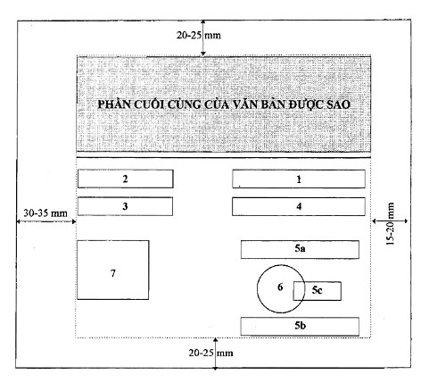
Ghi chú:
Ô số | : | Thành phần thể thức bản sao
1 | : | Hình thức sao: “sao y bản chính”, “trích sao” hoặc “sao lục”
2 | : | Tên cơ quan, tổ chức sao văn bản
3 | : | Số, ký hiệu bản sao
4 | : | Địa danh và ngày, tháng, năm sao
5a, 5b, 5c | : | Chức vụ, họ tên và chữ ký của người có thẩm quyền
6 | : | Dấu của cơ quan, tổ chức
7 | : | Nơi nhận

